

Universidade do Minho

Departamento de Informática

**Criptografia e Segurança em Redes**

**Engenharia de Telecomunicações e Informática**

Trabalho Prático 2

Grupo :

Diogo Araújo a101778

Fernando Mendes a101263

Junlin Lu a101270

Conteúdo

* 1.Introdução 3
* 2.Modo de segurança 3
* 3. Funcionalidade Cliente/Servidor 4
* 4.Integridade 5

4.1 códigos 5

4.2 Processos no Cliente/Servidor 6

4.3 Conclusão: 6

* 5. Confidencialidade e Integridade 7

5.1 códigos 7

5.2 Processos no Cliente/Servidor 11

5.3 Conclusão 13

# 1.Introdução

O objetivo deste trabalho pratico é aprofundar o nosso conhecimento, no âmbito da unidade curricular de CSR, sobre Criptografia simétrica e Criptografia das chaves. Desenvolvemos um sistema de comunicação (uma arquitetura cliente-servidor) onde o servidor aceita conexão via *socket* em um endereço IP e porta conhecidos pelo cliente, e aplicamos diferentes níveis de garantia de segurança descordo com os requisitos.

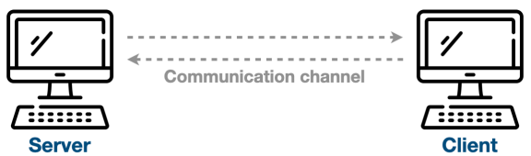

Figura 1: Esquema básico do serviço de chat

Após o estabelecimento de comunicação entre as duas entidades, o servidor deverá a guarda comunicação e processa massagens com os diferentes tipos de garantia de segurança suportadas. o cliente e o servidor iniciarão a troca dos parâmetros exigidos pelo o mecanismo de segurança escolhido pelo cliente

# 2.Modo de segurança

O serviço desenvolvido deverá suportar três modos de garantia de segurança:

A - **Integridade**: neste modo, o serviço garante a integridade das mensagens trocadas entre os utilizadores, mas não implementa um mecanismo de garantia da confidencialidade;

B - **Confidencialidade e Integridade**: neste modo, além da garantia da integridade das mensagens, o serviço deverá implementar um mecanismo para a garantia da confidencialidade suportado por uma cifra simétrica;

C **- Confidencialidade, Integridade e autenticidade**: no modo mais seguro, o serviço deverá suportar mecanismos que garantam a confidencialidade, a integridade e a autenticidade da origem da mensagem. Para isso, recorra a uma cifra de chave pública.

# 3. Funcionalidade Cliente/Servidor

Cliente:



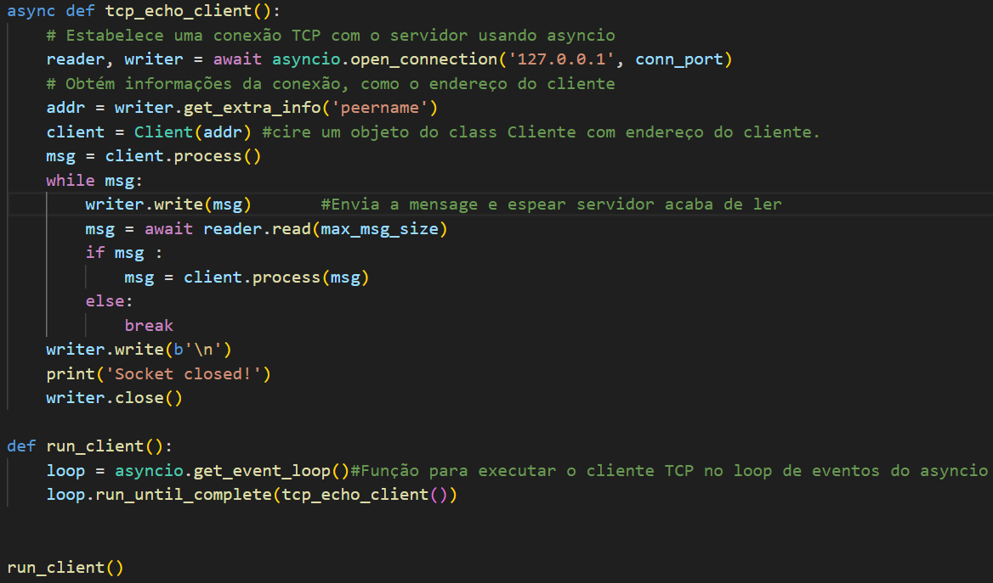

Servidor:

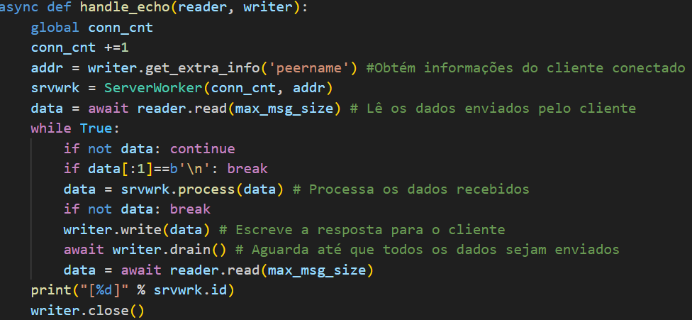

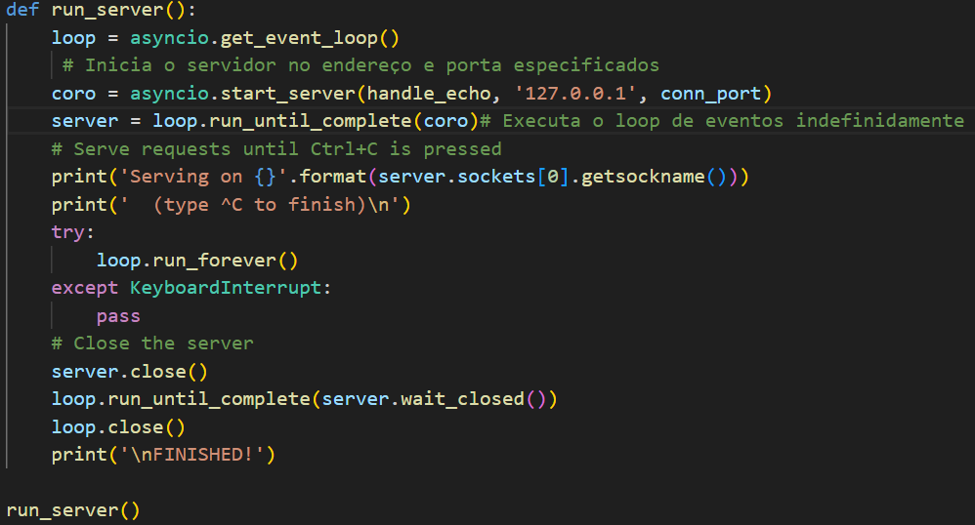

# 4.Integridade

Neste primeiro modo de segurança apena só garanti a completa de a massagem ser enviado. Escolhemos de enviar um **JSON** e usar **o hash SHA256** para verificar a integridade da mensagem

Um **dicionário** contendo a mensagem original(msg) e seu hash SHA256(h) é convertido em uma string JSON usando

O **hash SHA-256** é um algoritmo de criptografia que transforma a mensagem em um conjunto único de caracteres, de forma que qualquer alteração na mensagem original resultará em um novo valor de hash. Assim, quando o servidor recebe a mensagem e calcula seu próprio hash SHA-256, ele pode compará-lo com o hash enviado pelo cliente. Se os dois hashes forem iguais, significa que a mensagem não foi alterada durante a transmissão, garantindo assim a sua integridade."

## 4.1 códigos

Cliente:

class Client:

    """ Classe que implementa a funcionalidade de um CLIENTE. """

    def __init__(self, sckt=None):

        """ Construtor da classe. """

        self.sckt = sckt

        self.msg_cnt = 0

    def process(self, msg=b""):

        print('Input message to send (empty to finish)')

        return_msg:str = input()

        h = hashlib.sha256(return_msg.encode()).hexdigest()

        return_data = json.dumps({'msg':return_msg, 'h':h})

        return return_data.encode()

Servidor:

class ServerWorker(object):

    """ Classe que implementa a funcionalidade do SERVIDOR. """

    def __init__(self, cnt, addr=None):

        """ Construtor da classe. """

        self.id = cnt

        self.addr = addr

        self.msg_cnt = 0

    def process(self, msg):

        self.msg_cnt += 1

        data:dict[str,str]=json.loads(msg)

        h = hashlib.sha256(data['msg'].encode()).hexdigest()

        if h == data['h']:

            print(f"[{self.id}] {data['msg']}")

        else:

            print(f"[{self.id}] erro validação")

        return b'Sus'

## **Processos no Cliente/Servidor**

1. O cliente permite que o usuário insira uma mensagem



1. A mensagem é codificada em bytes e então passada para a função hashlib.sha256(), que calcula o hash SHA256 da mensagem. O método hexdigest() converte o hash em uma string hexadecimal, porque um objetos de hash geralmente não podem ser diretamente serializados em JSON.Depois criar JSON que inclui massagem e hash de massagem,no fim retorna JSON que codificada em bytes

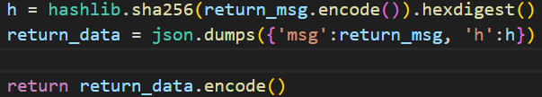

1. Carrega a mensagem recebida (msg), que é esperada como uma string JSON, para um dicionário(data). A mensagem JSON deve conter pelo menos duas chaves: 'msg', que é a mensagem original enviados pelo cliente, e 'h',que é o hash SHA256 da mensagem original.

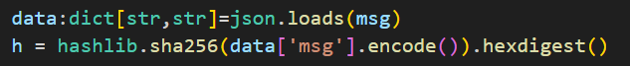

1. Compara o hash calculado (h) com o hash recebido (data['h']). Se eles são iguais, isso significa que a mensagem não foi alterada durante a transmissão e é ‘’certo’’. O servidor então imprime a mensagem com o ID da conexão. Se os hashes não coincidem, imprime uma mensagem de erro com o ID da conexão, indicando que houve um erro de validação.

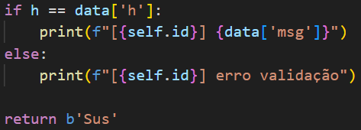

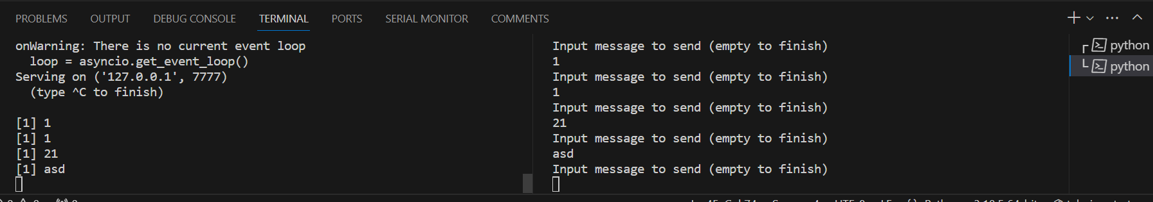

## 4.3 Conclusão:

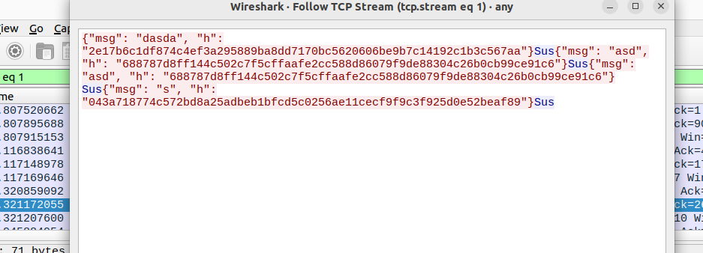

-msg envido e recebido são capturado por Wireshark

Embora este processo assegure a integridade da mensagem, ainda existem alguns riscos potenciais. A mensagem é transmitida juntamente com o hash SHA256 da mesma messagem, o que significa que se os dados forem intercetados, o attacker poderá ver o conteúdo da mensagem.

# 5. Confidencialidade e Integridade

Neste modo de segurança, a integridade da mensagem é garantida, e a criptografia da mensagem assegura a sua confidencialidade.

Escolhemos protocolo **AES** para assegurar a segurança na comunicação, onde o AES proporciona uma criptografia forte e eficiente para o conteúdo das mensagens,.A integridade das mensagens é verificada por meio de **hashes SHA-256**, garantindo que as mensagens não sejam alteradas durante a transmissão.

O cliente estabelece uma conexão segura com o servidor, criptografa as mensagens usando AES com chave fixo e nonce fixo ,depois assegura a integridade delas com um hash SHA-256 antes de enviá-las, garantindo que as mensagens cheguem seguras ao servidor, depois servidor descriptografar as mensagens e mostra.

## 5.1 códigos

Cliente:

key = b'HelloSever114514'

nonce = b'non123dsah'

class Client:

    """ Classe que implementa a funcionalidade de um CLIENTE. """

    def __init__(self, sckt=None):

        """ Construtor da classe. """

        self.sckt = sckt

        self.msg_cnt = 0

    def process(self, msg=b""):

        self.msg_cnt += 1

        cipher = AES.new(key, AES.MODE_CTR,nonce=nonce)

        print('Input message to send (empty to finish)')

        return_msg = input()

        h = hashlib.sha256(return_msg.encode()).hexdigest()

        encrypted_msg = cipher.encrypt(return_msg.encode())

        encrypted_msg_b64 = base64.b64encode(encrypted_msg).decode()

        return_data = json.dumps({'msg': encrypted_msg_b64, 'h': h})

        return return_data.encode()

Servidor

key = b'HelloSever114514'

nonce = b'non123dsah'

class ServerWorker(object):

    """ Classe que implementa a funcionalidade do SERVIDOR. """

    def __init__(self, cnt, addr=None):

        """ Construtor da classe. """

        self.id = cnt

        self.addr = addr

        self.msg_cnt = 0

    def process(self, msg=b""):

        data = json.loads(msg)

        if not 'msg' in data or not 'h' in data:

         raise ValueError('Error Message')

        encrypted_msg_b64 = data['msg']

        encrypted_msg = base64.b64decode(encrypted_msg_b64)

        cipher = AES.new(key, AES.MODE_CTR, nonce=nonce)

        dec_msg = cipher.decrypt(encrypted_msg)

        h =hashlib.sha256(dec_msg).hexdigest()

        if h != data['h']: raise ValueError('Error Message')

        print(dec_msg)

        self.msg_cnt += 1

        print('Ciphertext %d : %r' % (self.id,data["msg"]))

        print(f'Plaintext:',dec_msg)

        return msg

## 

## **5.2 Processos no Cliente/Servidor**

1. Define chave e nonce que vão ser usado para cifra AES  
   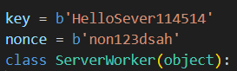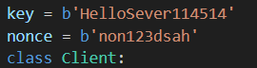

## 5.3 Conclusão

Este método de usar o modo AES CTR e a troca de chaves Diffie-Hellman para garantir a integridade e a confidencialidade das mensagens é eficaz porque o modo CTR pode processar dados de qualquer comprimento sem a necessidade de preenchimento para um tamanho de bloco fixo, e o algoritmo Diffie-Hellman permite que as partes negociem uma chave compartilhada de maneira segura mesmo através de um canal inseguro. Por fim, a função de hash SHA-256 é usada para verificar a integridade da mensagem, garantindo que os dados não sejam alterados durante a transmissão. No entanto, a geração de chaves pode ser lenta(Demorou 30s para gerir um par das chaves em cada debug!!), e o algoritmo Diffie-Hellman pode estar sujeito a ataques do tipo man-in-the-middle se não forem utilizadas medidas de segurança adicionais durante a troca de chaves.

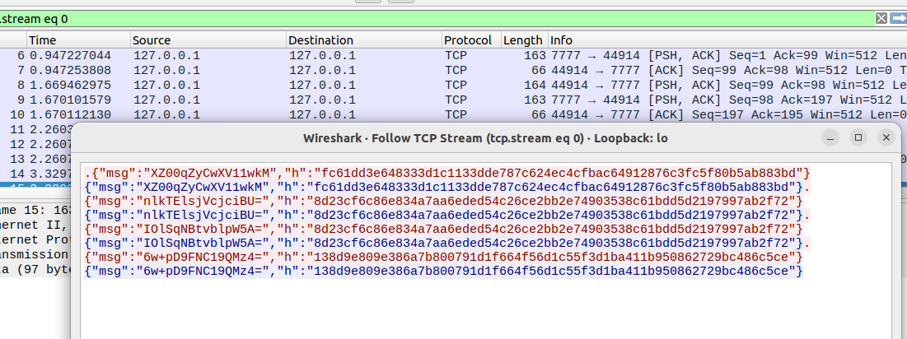

-msg ser captura, agora Attacker não é possível determinar o conteúdo da mensagem origina

Hash é paintext, mas são unidirecionais, o que significa não pode recuperar os dados originais a partir do valor de hash

# 6. Confidencialidade, Integridade e autenticidade

Nesse último modo, Não só usa de protocolo para segurar Confidencialidade, Integridade necessário usar um protocolo de cifra adicional para garanti autenticidade.Por isso para além dos requisitos de base anteriores, acrescentamos o algoritmo **RSA**,que usa sua chave privada para **assinar a chave pública Diffie-Hellman**. Após o cliente receber esses dados, ele usa a chave pública RSA do servidor para **verificar a assinatura**. Se a verificação da assinatura for bem-sucedida, o cliente pode confirmar que a chave pública Diffie-Hellman recebida realmente vem do servidor declarado e não foi alterada por terceiros.Assim grante autenticidade das chaves.

## 6.1 códigos

Cliente:

class Client:

    """ Classe que implementa a funcionalidade de um CLIENTE. """

    def __init__(self, sckt=None):

        """ Construtor da classe. """

        self.sckt = sckt

        self.msg_cnt = 0

    def process(self, msg=b""):

        self.msg_cnt += 1

        match self.msg_cnt :

            case 1:

                return bytes([self.msg_cnt])

            case 2:

                pem_rsas,signature,pem_dhs,parameters= msg.split(b"---SPLIT---")

                server_rsa_public_key = load_pem_public_key(pem_rsas)

                try:

                    server_rsa_public_key.verify(

                        signature,

                        pem_dhs,

                        padding.PSS(

                            mgf=padding.MGF1(hashes.SHA256()),

                            salt_length=padding.PSS.MAX_LENGTH

                        ),

                        hashes.SHA256()

                    )

                except:

                    raise ValueError("Signature verification failed!!!!")

                server_dh_public_key = load_pem_public_key(pem_dhs)

                para = load_pem_parameters(parameters)

                self.dh_private_key = para.generate_private_key()

                self.dh_public_key = self.dh_private_key.public_key()

                self.shared_key = self.dh_private_key.exchange(server_dh_public_key)

                pem_c = self.dh_public_key.public_bytes(

                    encoding=serialization.Encoding.PEM,

                    format=serialization.PublicFormat.SubjectPublicKeyInfo

                )

                print(self.shared_key)

                return bytes([self.msg_cnt])+pem_c

            case _:

                    data = json.loads(msg)

                    if not 'msg' in data or not 'h' in data:

                      raise ValueError('Error Message')

                    dec_msg = self.decrypt(data['msg'])

                    h = hashlib.sha256(dec_msg.encode()).hexdigest()

                    if h != data['h']: raise ValueError('Error Message')

                    print(f'Received ({self.msg_cnt}): {dec_msg}, hash: {h}')

                    input_msg = input('Input message to send (empty to finish)\n')

                    if  not input_msg: return None

                    return bytes([3]) + json.dumps({

                    'msg': self.encrypt(input_msg),

                    'h': hashlib.sha256(input_msg.encode()).hexdigest(),

                    }, separators=(',',':')).encode()

    def encrypt(self, msg: str|bytes) -> str:

        if isinstance(msg, str): msg = msg.encode()

        key = HKDF(

                algorithm=hashes.SHA256(),

                length=16,

                salt=None,

                info=b'encryption',

                backend=default_backend()

                ).derive(self.shared_key)

        nonce = os.urandom(8)

        ctr = Counter.new(64, prefix=nonce)

        cipher = AES.new(key, AES.MODE_CTR,counter=ctr)

        encrypt_data = cipher.encrypt(msg)

        return base64.b64encode(nonce + encrypt_data).decode()

    def decrypt(self, msg:str|bytes) -> str:

        if isinstance(msg, bytes): msg = msg.decode()

        msg = base64.b64decode(msg)

        key = HKDF(

                algorithm=hashes.SHA256(),

                length=16,

                salt=None,

                info=b'encryption',

                backend=default_backend()

                ).derive(self.shared_key)

        nonce = msg[:8]

        ctr = Counter.new(64, prefix=nonce)

        encrypt_data = msg[8:]

        cipher = AES.new(key, AES.MODE_CTR,counter=ctr)

        decrypt_data = cipher.decrypt(encrypt_data)

        return decrypt_data.decode()

Servidor:

class ServerWorker(object):

    """ Classe que implementa a funcionalidade do SERVIDOR. """

    def __init__(self, cnt, addr=None):

        """ Construtor da classe. """

        self.id = cnt

        self.addr = addr

        self.msg_cnt = 0

    def process(self, msg:bytes):

        if not msg : return None #

        msg_type = msg[0]

        msg = msg[1:]

        match msg_type:

            case 1:

                self.rsa_private_key = rsa.generate_private_key(

                public_exponent=65537,

                key_size=2048,

                )

                self.rsa_public_key = self.rsa_private_key.public_key()

                self.parameters = dh.generate_parameters(generator=2, key_size=2048)

                self.dh_private_key = self.parameters.generate_private_key()

                self.dh_public_key = self.dh_private_key.public_key()

                pem_rsa = self.rsa_public_key.public_bytes(

                    encoding=serialization.Encoding.PEM,

                    format=serialization.PublicFormat.SubjectPublicKeyInfo

                )

                pem_dh = self.dh_public_key.public_bytes(

                encoding=serialization.Encoding.PEM,

                format=serialization.PublicFormat.SubjectPublicKeyInfo

                )

                p_pem =self.parameters.parameter_bytes(

                encoding=Encoding.PEM,

                format=ParameterFormat.PKCS3

                )

                signature = self.rsa_private_key.sign(

                    pem_dh,

                    padding.PSS(

                    mgf=padding.MGF1(hashes.SHA256()),

                    salt_length=padding.PSS.MAX_LENGTH

                             ),

                    hashes.SHA256()

                    )

                return pem_rsa + b"---SPLIT---" +signature+b"---SPLIT---"+pem_dh+b"---SPLIT---"+p_pem

            case 2:

                pem_c= msg

                client_public_key = load_pem_public_key(pem_c)

                self.shared_key = self.dh_private_key.exchange(client_public_key)

                return json.dumps({

                    'msg': self.encrypt("Connect Sucess"),

                    'h': hashlib.sha256(b"Connect Sucess").hexdigest()

                }, separators=(',',':')).encode()

            case 3:

                  data = json.loads(msg)

                  if not 'msg' in data or not 'h' in data:

                    raise ValueError('Error Message')

                  dec_msg = self.decrypt(data["msg"])

                  h = hashlib.sha256(dec_msg.encode()).hexdigest()

                  if h != data['h']: raise ValueError('Error Message')

                  print(f'Ciphertext {self.id} : {data["msg"]}')

                  result = self.decrypt(data["msg"])

                  print(f'Plaintext: {result}')

                  return msg

    def encrypt(self, msg: str|bytes) -> str:

        if isinstance(msg, str): msg = msg.encode()

        key = HKDF(

                algorithm=hashes.SHA256(),

                length=16,

                salt=None,

                info=b'encryption',

                backend=default_backend()

                ).derive(self.shared_key)

        nonce = os.urandom(8)

        ctr = Counter.new(64, prefix=nonce)

        cipher = AES.new(key, AES.MODE_CTR,counter=ctr)

        encrypt_data = cipher.encrypt(msg)

        return base64.b64encode(nonce + encrypt_data).decode()

    def decrypt(self, msg:str|bytes) -> str:

        if isinstance(msg, bytes): msg = msg.decode()

        msg = base64.b64decode(msg)

        key = HKDF(

                algorithm=hashes.SHA256(),

                length=16,

                salt=None,

                info=b'encryption',

                backend=default_backend()

                ).derive(self.shared_key)

        nonce = msg[:8]

        ctr = Counter.new(64, prefix=nonce)

        encrypt_data = msg[8:]

        cipher = AES.new(key, AES.MODE_CTR,counter=ctr)

        decrypt_data = cipher.decrypt(encrypt_data)

        return decrypt_data.decode('utf-8')

## **6.2 Processos no Cliente/Servidor**

A diferença deste requisito para a requisito 2 é que ele adiciona a geração de chaves RSA e o processo de assinatura de chave publico de DH e verificação de assinaturas.

1. Na primeira vez de comunicação entre cliente e servidor,servidor gerar as chaves RSA e sua chaves DH

